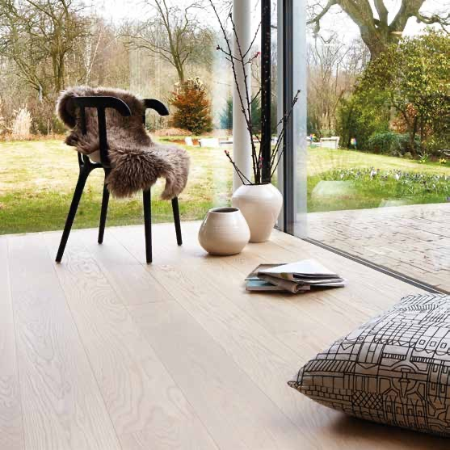

ОЧИСТКА И УХОД

ЗА ПОЛОМ «BOEN» ИЗ ТВЁРДЫХ ПОРОД ДРЕВЕСИНЫ

|  |  |
| --- | --- |
| Содержание  04. Масло «Live Natural oil»  06. Лак «Live Matt lacquer»  08. Лак «Live Matt Plus lacquer»  10. Лак «Live Pure lacquer» |  |

**ОЧИСТКА И УХОД ЗА ПОЛОМ «BOEN» ИЗ ТВЁРДЫХ ПОРОД ДРЕВЕСИНЫ**

Поздравляем, выбрав многослойный пол BOEN из твердых пород древесины, Вы выбрали качество изготовления в прямом смысле этого слова!

Бережно относитесь к своему полу из твердых пород древесины.

Заботливо ухаживайте за своим полом из твердых пород древесины, и он отплатит Вам на протяжении всей жизни. Высококачественное лакированное или масляное покрытие обеспечивает оптимальную защиту вашего напольного покрытия из твердых пород древесины от пыли и грязи. За таким полом легко ухаживать.

В зависимости от интенсивности нагрузки на пол, твердая древесина подвержена естественному износу. Поэтому в долгосрочной перспективе на твердой древесине и высококачественно обработанной поверхности также могут появляется «следы использования». Именно поэтому мы рекомендуем превентивные меры и регулярный уход за полом.

Во избежание появления любых царапин, на всю мебель, особенно на ножки кресел и стульев, необходимо прикрепить войлочные прокладки. Для стульев с роликами рекомендуется использовать подходящую подложку. Около входа желательно постелить коврики и дорожки, так как грязь и песок могут действовать как наждачная бумага. В часто посещаемых местах должны быть предусмотрены большие зоны очистки и грязевые ловушки.

**ПОЛЕЗНЫЕ СОВЕТЫ ДЛЯ СОХРАНЕНИЯ КРАСИВОГО ПОЛА**

1. Задержите грязь на пороге

Мы рекомендуем вам разместить половики при входе и снимать уличную обувь при входе в помещение.

2. Защитите ваш пол от царапин

Использование подставок из войлока под ножками столов и стульев предотвращают появление царапин на поверхности пола.

3. Поддерживайте чистоту пола

Регулярно используйте пылесос. При попадании влаги на поверхность вашего пола следует немедленно ее протереть, во избежание поглощения древесиной.

**Пол из твердых пород древесины и микроклимат помещения**

Древесина является естественным гигроскопическим материалом, который может поглощать и отдавать влагу. Уровень влажности древесины постоянно приспосабливается к соответствующей окружающей среде (комнатной температуре и, прежде всего, влажности). Температура воздуха жилых помещений обычно бывает от 18 °C до 28 °C, а относительная влажность — от 30 % до 65 %. Такой микроклимат в помещении идеален для полов «Boen» из твердых пород древесины.

Трещины, коробление поверхности древесины в таких условиях проявляются в умеренной форме. Очень низкая влажность в зимние месяцы отрицательно сказывается не только на самочувствии людей, но и способствует деформации паркетной доски.

Для того, чтобы избежать последствий слишком низкой влажности, мы рекомендуем использовать увлажнитель.

**Теплые полы**

Совместимы ли между собой пол из твердых пород древесины и системы полов с подогревом? Опыт подсказывает нам, что да, и это скорее является преимуществом. Микроклимат в помещении с системой теплых полов обычно намного стабильнее микроклимата помещения, оборудованных только радиаторами отопления. Тепловое сопротивление пола из твердых пород древесины является низким, это означает, что передаче тепла ничто не препятствует. Важно поддерживать температуру на поверхности паркетного покрытия ниже 29°C/84°F.

Внимания! Для скандинавских стран, где климат более сухой, температура поверхности должна быть ниже 27°C.

Сочетание пола из твердых пород древесины с системами теплого пола также является экономически эффективным решением. Необходимо принять во внимание тот факт, что бук и клен очень быстро реагируют на нежелательные климатические условия что может привести к появлению щелей между планками, в отличие от дуба. Поэтому чрезвычайно важно всегда поддерживать правильный микроклимат внутри помещения. Мы рекомендуем обеспечить сплошное примыкание полов из твердых пород древесины к системе теплого пола. Это означает, что вы будете иметь постоянно стабильный пол под ногами.

**LIVE NATURAL OIL**

Масло «Live Natural» — это готовое к использованию финишное покрытие, содержащее масла и натуральный воск. Глубокое проникновение масла в древесину и высокий уровень защиты обеспечивается путем его двукратного нанесения.

**Первоначальный уход**

Мы рекомендуем использовать средство «BOEN Oil Freshen Up» сразу после укладки пола. Безворсовой тканью нанесите средство на пол не разбавленным. Одного колпачка будет достаточно для приблизительно 4 кв. м. Дайте поверхности просохнуть, а затем отполируйте.

**Очистка**

Для ежедневной уборки больше всего подходит сухой веник или пылесос. При обычной влажной уборке добавьте 3 колпачка средства «BOEN Floor Soap» на 5 л воды и протрите пол влажной тряпкой. При сильном загрязнении пола следует добавить больше средства для мытья пола, из расчета 2 колпачка на 1 л воды.

**Уход**

Мы рекомендуем вам время от времени наносить средство «BOEN Oil Freshen Up» на поверхность промасленного пола из твердых пород древесины. Это особенно необходимо для пола, который подвергается большой нагрузке и часто очищается. Этот продукт для ухода сделает промасленные поверхности более устойчивыми, а поврежденные поверхности вновь обретут шелковисто-матовый и естественный блеск.

Перед применением пол должен быть сухим и очищенным от грязи. Наносите средство «Oil Freshen Up» тканью без ворса. Одного колпачка будет достаточно для приблизительно 4 кв. м пола. Дайте поверхности просохнуть, а затем отполируйте.

**Как часто должен использоваться этот продукт?**

* Для пола, подверженного не очень интенсивному воздействию, например, в спальне и в жилой комнате — приблизительно 1–2 раза в год.
* Для пола, подверженного среднему воздействию, например, в коридорах или офисах, где люди приходят и уходят — примерно один раз в месяц в зависимости от интенсивности нагрузки.

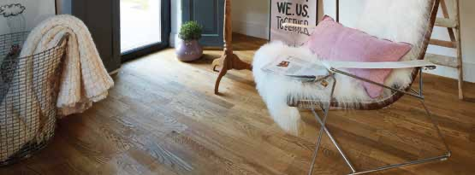

**Интенсивная очистка и удаление пятен**

Для интенсивной очистки очень грязных полов используйте средство «BOEN Floor Soap» в более высокой концентрации (максимально 1:1). Тщательно очистите пол, используя этот концентрированный мыльный раствор, и затем протрите чистой влажной тряпкой, чтобы удалить остатки мыла и грязи с поверхности пола. После того, как пол полностью высохнет, нанесите на него средство «BOEN Natural Oil».

В случаях, когда вам необходимо удалить въевшиеся пятна или глубокие царапины, мы предлагаем использовать ремонтный набор.

**Важное примечание**

Если на поверхности вашего пола хорошо различимы признаки ее износа, мы рекомендуем как можно скорее обработать пол с использованием средства «BOEN Natural Oil» для того, чтобы сохранить нетронутыми поверхности как можно дольше. Тем не менее, в первую очередь вам необходимо тщательно очистить пол, как указано выше.

Наша рекомендация: регулярно проверяйте пол вместе с укладчиком пола.

**Коммерческая недвижимость**

Если полы используются в интенсивно посещаемых зонах, например в ресторанах, на лестничных площадках, в универмагах или у входа в отель, для защиты промасленной поверхности пола из твердых пород древесины необходимо сразу же после укладки нанести дополнительный слой средства «BOEN Natural Oil». Учитывая нагрузку, которой будет подвергаться пол, в особо часто посещаемых местах требуется повторное промасливание.

Масло «BOEN Natural Oil» следует наносить тонким слоем с помощью валика «BOEN» с коротким ворсом из микрофибры или щетки для пола «BOEN» и равномерно распределять по поверхности. Вам потребуется не более 30–40 мл на кв. м. Кроме того, один или два раза в год необходима интенсивная очистка и нанесение масла «BOEN Natural Oil» (как описано выше).

**Лак «LIVE MATT»**

Поверхность пола, после нанесения на нее шестислойного покрытия «Live Мatt» с очень низким уровнем блеска, будет выглядеть как «промасленная». Это естественный вид в сочетании со стойкостью к царапинам.

**Очистка**

Для ежедневной уборки больше всего подходит сухой веник или пылесос. Если вы моете пол, используйте чистящее средство «BOEN Cleaner» (25 мл на каждые 5 л воды). Для мытья пола нужно использовать влажную тряпку. При сильном загрязнении пола следует добавить больше средства для мытья пола, из расчета 50 мл на каждые 5 л воды.

Грязь, которую трудно удалить, такую как пятна жира или подошвенные отметки, можно удалить с помощью тщательной очистки. Для этих целей идеально подходит средство для глубокой очистки паркета «Deep Clean Solution». После использования этого средства обработайте пол используя «BOEN Polish Matt».

**Уход**

Средство «BOEN Polish Matt» было разработано специально для регулярной очистки лакированных полов из твердых пород древесины и деревянных полов. Это средство обновляет старое и потертое покрытие, защищает его и создает матовую и, отталкивающую грязь поверхность.

Прежде чем использовать это средство, необходимо очистить ваш пол от полироли, воска и грязи. Нанесите средство «BOEN Polish Matt» тонким и ровным слоем на поверхность вашего пола с помощью губки или ткани и дайте высохнуть. После этого вы можете вернуть на свои места мебель и ковры. Средство «BOEN Polish Matt» также подходит для очистки пятен.

**Как часто Вы должны использовать этот продукт?**

* Для пола, подверженного не очень интенсивному воздействию, например, в спальне и в жилой комнате — приблизительно один раз в год.
* Для пола, подверженного среднему воздействию, например, в коридорах или офисах, где люди приходят и уходят — примерно два раза в год в зависимости от интенсивности нагрузки.

**Интенсивная очистка и удаление пятен**

|  |  |
| --- | --- |
| * Трудноудаляемые пятна (от вина, фруктов, ягод, сока, сливок, безалкогольных напитков, пива, кофе, чая) лучше всего выводятся бытовым очистителем. * Такая грязь как крем для обуви, подошвенные отметки, смола, асфальт, масло, жир и шоколад, может быть удалена растворителем «уайт-спирит» (небольшим количеством, около 0,02 сл.). * Тушь, помаду, следы от шариковой ручки, чернила от принтера и чернильной ленты можно удалить с помощью спирта (небольшого количества, около 0,02 сл.). * Пятна крови лучше всего удаляются холодной водой.   **Важное примечание**  Для лакированного пола из твердых пород древесины: если на поверхности вашего пола из твердых пород древесины хорошо различимы признаки ее износа, вследствие интенсивного использования, мы рекомендуем отшлифовать и покрыть пол лаком для того, чтобы сохранить нетронутой поверхность как можно дольше.  Наша рекомендация: регулярно проверяйте ваш пол из твердых пород древесины вместе с укладчиком пола.  **Коммерческая недвижимость**  Если полы используются в интенсивно посещаемых зонах, например в ресторанах, на лестничных площадках, в универмагах или у входа в отель, необходима еженедельная уборка. Если пол крайне изношен, рекомендуется шлифование и повторное нанесение покрытия. |  |

**Лак «LIVE MATT PLUS LACQUER»**

«Live Matt Plus» — это покрытие, отличающееся высокой стойкостью и низким уровнем глянца. «Live Matt Plus» отлично подходит для нанесения на матовые и скошенные поверхности, сохраняет матовость и придает аутентичный внешний вид вашему полу.

**Очистка**

Для ежедневной уборки больше всего подходит сухой веник или пылесос. Если вы моете пол, используйте чистящее средство «BOEN Cleaner» (25 мл на каждые 5 л воды). Для мытья пола нужно использовать влажную тряпку. При сильном загрязнении пола следует добавить больше средства для мытья пола, из расчета 50 мл на каждые 5 л воды.

Грязь, которую трудно удалить, такую как пятна жира или подошвенные отметки, можно удалить с помощью тщательной очистки. Для этих целей идеально подходит средство для глубокой очистки паркета «Deep Clean Solution». После использования этого средства обработайте пол используя «Polish Live Pure».

**Уход**

Средство «BOEN Polish Matt» был разработано специально для регулярной очистки лакированных полов из твердых пород древесины и деревянных полов. Это средство обновляет старое и потертое покрытие, защищает его и создает матовую и, отталкивающую грязь поверхность.

Прежде чем использовать это средство, необходимо очистить ваш пол от полироли, воска и грязи. Нанесите средство «BOEN Polish Matt» тонким и ровным слоем на поверхность вашего пола с помощью губки или ткани и дайте высохнуть. После этого вы можете вернуть на свои места мебель и ковры. Средство «BOEN Polish Matt» также подходит для очистки пятен.

**Как часто Вы должны использовать этот продукт?**

* Для пола, подверженного не очень интенсивному воздействию, например, в спальне и в жилой комнате — приблизительно один раз в год.
* Для пола, подверженного среднему воздействию, например, в коридорах или офисах, где люди приходят и уходят — примерно два раза в год в зависимости от интенсивности нагрузки.

**Интенсивная очистка и удаление пятен**

|  |  |
| --- | --- |
| * Трудноудаляемые пятна (от вина, фруктов, ягод, сока, сливок, безалкогольных напитков, пива, кофе, чая) лучше всего выводятся бытовым очистителем. * Такая грязь как крем для обуви, подошвенные отметки, смола, асфальт, масло, жир и шоколад, может быть удалена растворителем «уайт-спирит» (небольшим количеством, около 0,02 cл.). * Тушь, помаду, следы от шариковой ручки, чернила от принтера и чернильной ленты можно удалить с помощью спирта (небольшого количества, около 0,02 cл.). * Пятна крови лучше всего удаляются холодной водой   **Важное примечание**  Для лакированного пола из твердых пород древесины: если на поверхности вашего пола из твердых пород древесины хорошо различимы признаки ее износа, вследствие интенсивного использования, мы рекомендуем отшлифовать и покрыть пол лаком для того, чтобы сохранить нетронутой поверхность как можно дольше.  Наша рекомендация: регулярно проверяйте ваш пол из твердых пород древесины вместе с укладчиком пола.  **Коммерческая недвижимость**  Если полы используются в интенсивно посещаемых зонах, например в ресторанах, на лестничных площадках, в универмагах или у входа в отель, необходима еженедельная уборка. Если пол крайне изношен, рекомендуется шлифование и повторное нанесение покрытия. |  |

**Лак «LIVE PURE»**

Пол из твердых пород древесины покрытый «Live Pure» создает впечатление пола, выполненного из натуральной и свежесрубленной древесины. Поверхность выглядит естественно светлой, сохраняет натуральность древесины и в то же время обладает высокой устойчивостью.

**Инновации**

Новейшие технологии обработки поверхности с использованием «Live Pure» придают полу естественный вид необработанной древесины, при этом обеспечивая экстремальную устойчивость к пыли, грязи и жидкостям. Пол с таким покрытием также отличается лучшей устойчивостью к воздействию УФ, по сравнению с полами, обработанными стандартными лаковыми или масляными покрытиями.

**Очистка**

Для повседневной очистки пола от пыли и грязи рекомендуем использовать веник или пылесос. Если вы моете пол, лучше всего использовать чистящее средство «BOEN Cleaner» (из расчёта 25 мл на каждые 5 л воды). Для мытья пола нужно использовать влажную тряпку. При сильном загрязнении пола следует добавить больше средства для мытья пола, из расчета 50 мл на каждые 5 л воды.

Грязь, которую трудно удалить, такую как пятна жира или подошвенные отметки, можно удалить с помощью тщательной очистки. Для этих целей идеально подходит средство для глубокой очистки паркета «Deep Clean Solution». После использования этого средства обработайте пол используя «BOEN Polish Live Pure».

**Уход**

Средство «BOEN Polish Live Pure» было разработано специально для регулярной очистки лакированных полов из твердых пород древесины и деревянных полов. Это средство обновляет старое и потертое покрытие, защищает его и создает шелковисто-матовую и отталкивающую грязь поверхность.

Прежде чем использовать это средство, необходимо очистить ваш пол от полироли, воска и грязи. Нанесите средство «BOEN Polish Live Pure» тонким и ровным слоем на поверхность вашего пола с помощью губки или ткани и дайте высохнуть. После этого вы можете вернуть на свои места мебель и ковры. Средство «BOEN Polish Live Pure» также подходит для очистки пятен.

**Как часто необходимо использовать этот продукт?**

* Для пола, подверженного не очень интенсивному воздействию, например, в спальне и в жилой комнате — приблизительно один раз в год.
* Для пола, подверженного среднему воздействию, например, в коридорах или офисах, где люди приходят и уходят — примерно два раза в год в зависимости от интенсивности нагрузки.

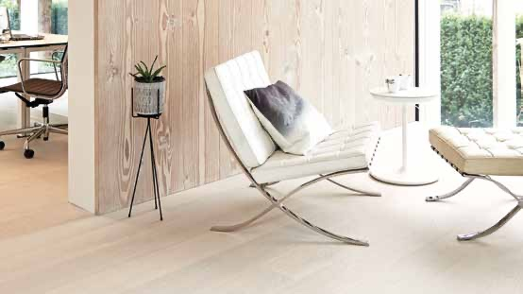

**Интенсивная очистка и удаление пятен**

* Трудноудаляемые пятна (от вина, фруктов, ягод, сока, сливок, безалкогольных напитков, пива, кофе, чая) лучше всего выводятся бытовым очистителем.
* Такая грязь как крем для обуви, подошвенные отметки, смола, асфальт, масло, жир и шоколад, может быть удалена растворителем «уайт-спирит» (небольшим количеством, около 0,02 сл.).
* Тушь, помаду, следы от шариковой ручки, чернила от принтера и чернильной ленты можно удалить с помощью спирта (небольшого количества, около 0,02 сл.).
* Пятна крови лучше всего удаляются холодной водой.

**Коммерческая недвижимость**

Если полы используются в интенсивно посещаемых зонах, например в ресторанах, на лестничных площадках, в универмагах или у входа в отель, рекомендуется еженедельная уборка. Если пол крайне изношен, рекомендуется шлифование и повторное нанесение покрытия.

Краткий обзор

|  |  |  |  |
| --- | --- | --- | --- |
|  | Первоначальный уход | Очистка | |
| Ежедневная уборка | Регулярная уборка |
| ***Live*** ***Natural*** | В качестве дополнительной защиты рекомендуется  использование средства  «Oil Freshen Up» | Веник / пылесос | Средство «Floor Soap» 1 : 200 |
| ***Live*** ***Matt*** |  | Веник / пылесос | Средство «BOEN Cleaner»  1: 200 |
| ***Live*** ***Matt*** ***Plus*** |  | Веник / пылесос | Средство «BOEN Cleaner»  1: 200 |
| ***Live*** ***Pure*** |  | Веник / пылесос | Средство «BOEN Cleaner»  1: 200 |

Дополнительную информацию по использованию можно найти на этикетках соответствующих чистящих средств.

|  |  |  |  |
| --- | --- | --- | --- |
| Уход | | Интенсивная очистка и уход при необходимости | Коммерческий сектор, например, в ресторанах, магазинах, у входа и на лестницах. |
| Небольшая нагрузка  например, в спальнях и жилых комнатах | Средняя нагрузка  например, в коридорах |
| Средство «Oil Freshen Up», примерно 1-2 раза в год | Средство «Oil Freshen Up», примерно 1 раз в месяц | Средство «Floor Soap», макс. 1: 1 + повторное промасливание: «Boen Natural Oil*» | Первичный уход: масло «Boen Natural Oil», повторное промасливание: «Boen Natural Oil»  Интенсивная очистка: 1-2 раза в год |
| Средство «Polish Matt», примерно 1-2 раза в год | Средство «Polish Matt», примерно 2 раза в год | Средства «Deep Clean Solution» + «Polish Matt» | Применяйте продукт для ухода один раз в неделю, при большом износе рекомендуется повторное шлифование и покрытие |
| Средство «Polsh Live Pure», примерно 1-2 раза в год  Средство «BOEN Refresher», примерно 1-2 раза в год | Средство «Polsh Live Pure», примерно 2 раза в год  Средство «BOEN Refresher», примерно 2 раза в год | Средства «Deep Clean Solution» + «Polish Live Pure» | Применяйте продукт для ухода один раз в неделю, при большом износе рекомендуется повторное шлифование и покрытие |
| Средство «Polsh Live Pure», примерно 1-2 раза в год | Средство «Polsh Live Pure», примерно 2 раза в год | Средства «Deep Clean Solution» + «Polish Live Pure» | При износе рекомендуется повторное шлифование и покрытие |

Дополнительную информацию по использованию можно найти на этикетках соответствующих чистящих средств.

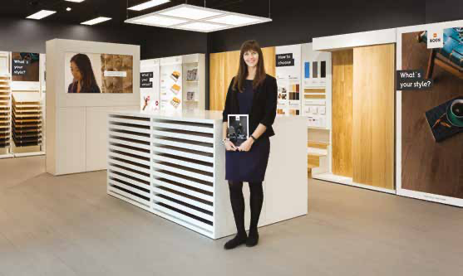

Посетите любой из наших демонстрационно-выставочных залов или цифровых шоурумов.

boen.com